
数据库系统课程实验报告

实验名称： | 数据更新
实验日期： | 2025.11.4
实验地点： | 文宣楼B308
提交日期： | 2025.11.5
学号： | 37220232203780
姓名： | 马鑫
专业年级： | 2023级数字媒体技术
学年学期： | 第三学期第一学年

- 实验目的
- 掌握数据库的特点（字体• 熟练掌握单条记录和小批量数据插入的方法（INSERT）
- 熟练掌握使用子查询实现数据插入的方法(INSERT INTO…SUBQUERY)
- 熟练掌握数据修改和删除的方法（UPDATE,DELETE,TRUNCATE）
- 理解约束对数据更新的影响：
- 实验内容和步骤
（1）为地区表 regions 新增一条记录：(‘5’,’Oceania’)。
步骤如下：
（2）将 countries 表中的国家名为 Austrialia 的 region_id 改为 5。
步骤如下：
- 使用一条批量插入数据语句为 countries 表新增 5 条记录：('NO','Norway','1'), ('ES','Spain','1'),('SE','Sweden','1'), ('PT','Portugal','1'), ('NZ','New Zealand','5')。
步骤如下：
（4）创建一张名为 Asia_countries(country_id,country_name)的新表，其中字段为 countries 表中的同名字段。
步骤如下：
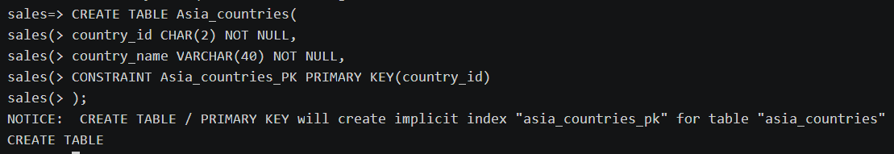
（5）将 countries 表中所有亚洲国家的数据插入到该表中。（要求使用插入子查询结果的方法实现）
步骤如下：
（6）创建一张名为 order_total(order_id,total_price)的视图，该视图存放每个订单号及其总价，其中 total_price 为总价，其值为数量 quantity 与单价 unit_price 乘积之和，order_id，quantity和 unit_price 为 order_items 表中的同名字段。
步骤如下：
（7）查询 order_total 视图中订单号 order_id 为 97 的总价并记录该结果。
步骤如下：
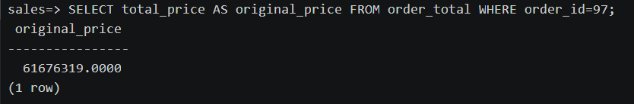
（8）将 order_items 表中 product_id 为 99 的单价 unit_price 增加 4 元。
步骤如下：
（9）查询视图 order_total 中订单号 order_id 为 97 的总价，将其与第（7）步的结果进行比较，观察其异同。
步骤如下：
查询出的值较（7）有变化，说明第（8）步修改单价的操作影响到了总价的计算，视图中的值也会随之改变。
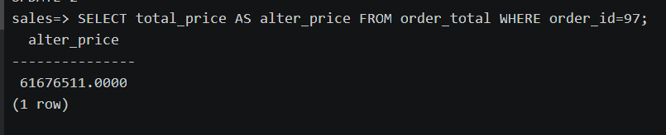
（10）使用 delete 命令删除 Asia_countries 表中 country_id 为 IN 的记录。
步骤如下：
（11）使用 truncate 命令清空 Asia_countries 表的所有记录。
步骤如下：
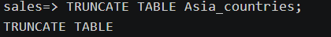
（12）删除 Asia_countries 表和视图 order_total。
步骤如下：
1.删除基本表
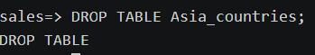
2.删除视图
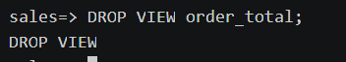
（13）使用命令\d employees 查看 employees 表的外码约束语句，包括 on delete cascade 选项。
步骤如下：
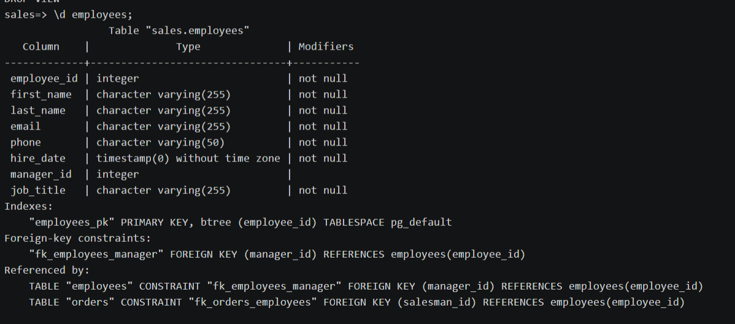
\d+能查询到更详细的信息，约束都没有on delete cascade
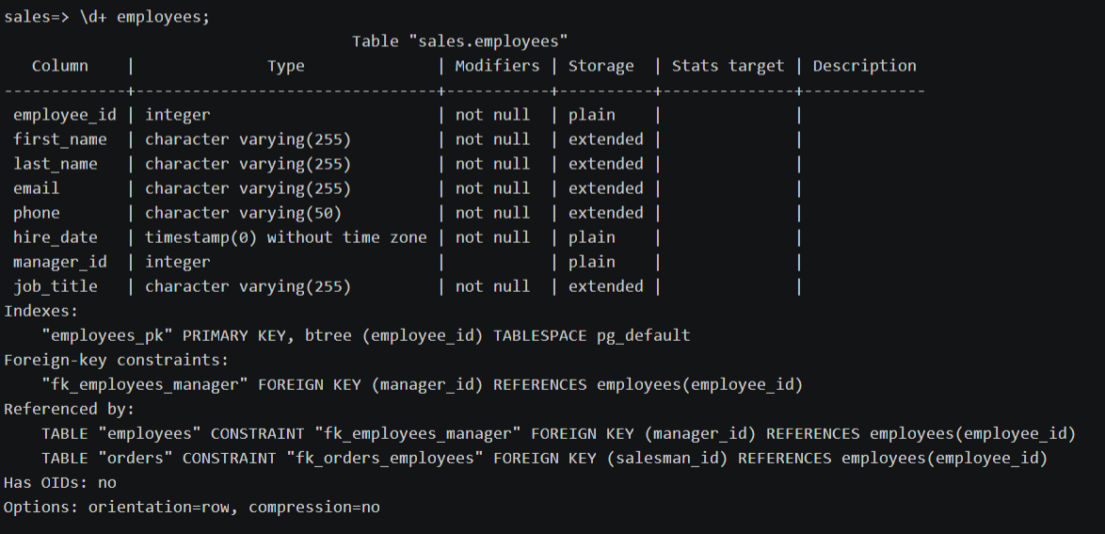
（14）查询 employees 表中 manager_id 为 1 的记录。
步骤如下：
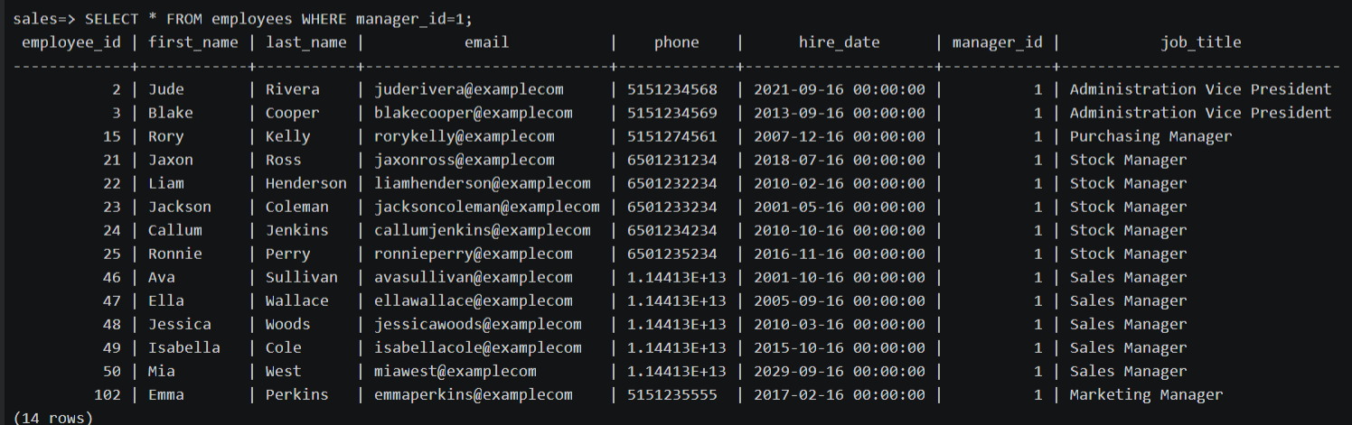
（15）修改 employees 表的外码约束，去掉外码约束中的 on delete cascade 选项，但保留原有的外码引用，即 manager_id 引用本表上的 employee_id。（可通过先删后建实现）
步骤如下：
1.删除原有约束
2.添加新约束
（16）删除 employees 表中 employee_id 为 1 的记录，观察操作结果。
步骤如下：
1.删除
2.查看结果
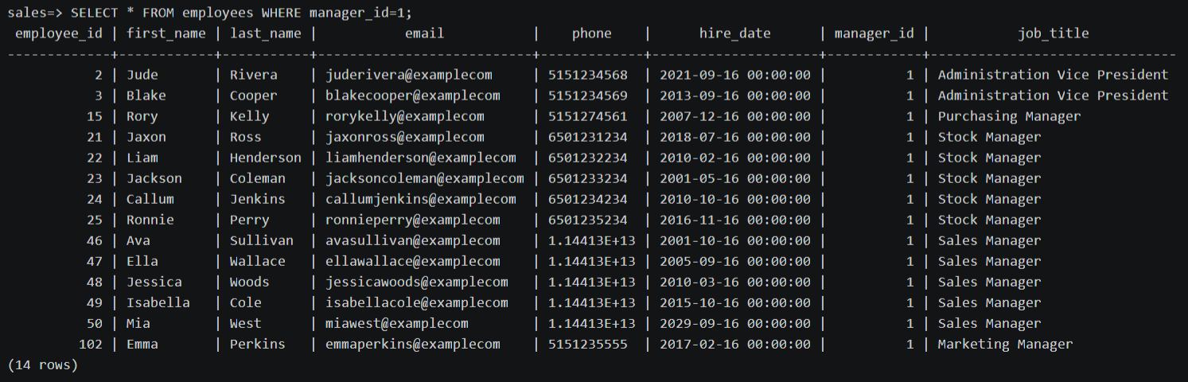
（17）修改 employees 表的外码约束，增加 on delete cascade 选项，即回到最初的外码约束状态。
步骤如下：
1.删除原有约束
2.添加新的约束
（18）再次执行第（16）步，观察操作结果。
步骤如下：
1.再次执行结果依然没变，因为其他表的外键也是非on delete cascade约束。
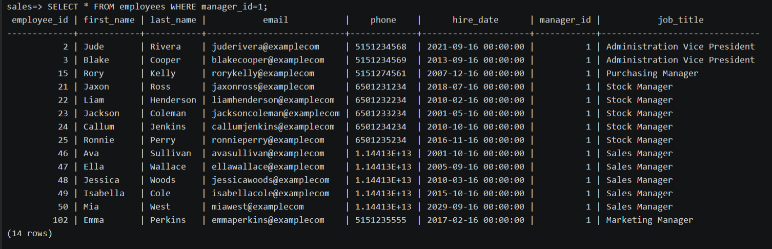
2.补充：理想情况下，初始两个外键和相关表外键应均为on delete cascade约束，但可能前几次实验的误差，导致了问题，现将两个约束均改为on delete cascade，再重复（16）
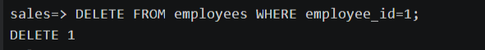
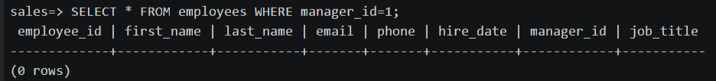
同时，重复（13），可以观察到有cascade
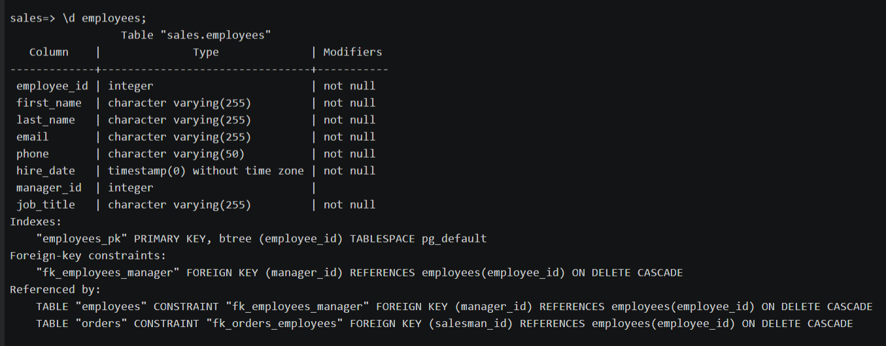
- 实验总结
3.1 完成的工作
根据实验内容与步骤依次完成相关数据插入、修改与删除，并补充由于此前实验造成的实验误差。
3.2 对实验的认识
通过本实验，熟悉了数据更新的基本操作，掌握了update，alter，delete，drop等的相关语法，并加深了对约束的认识。
关于实验思考题：当更新数据失败时，一个主要原因可能是因为违反了完整性约束，如主外码约束，唯一性约束等。问题：请设计实例来验证外码约束中的 on update cascade 选项的作用。
创建三个表，父表和两个子表，其中一个带on update cascade，另一个不带。
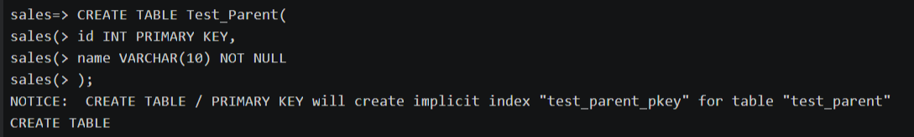
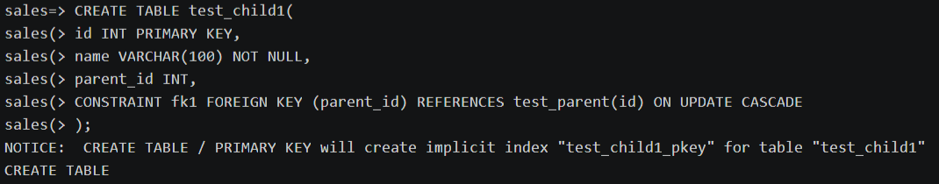
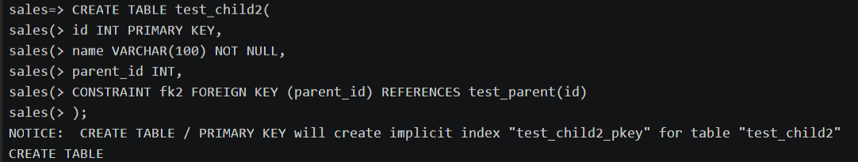
插入数据。
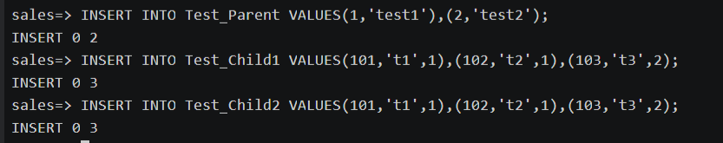
直接update，遇到报错。
数据也没有更新。
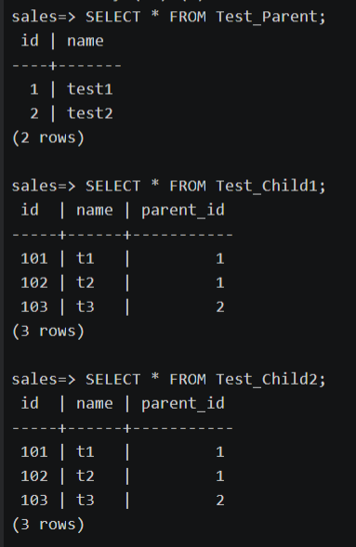
删除不带on update cascade的表。
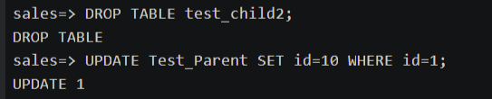
数据更新。
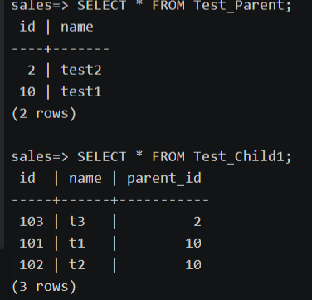
验证得出通过on update cascade，可以使得子表应用父表进行的更新。
3.3 遇到的困难及解决方法
由于前期操作的不成熟，在实验1和实验2创建外键约束时都没有添加on delete cascade，通过补充说明补全了实验。

